**U-4100 紫外可见分光光度计**

**实验测试记录本**

**U-4100 使用注意事项**

1. **本仪器统一在浙江大学分析测试管理服务平台上进行预约，进入网站主页，左上角登录后，点击个人中心-仪器预约-输入资产编号-仪器编号0503129Q-选择收费类型填写相对应时间段、样品名称、经费卡等信息。**
2. **本仪器开机密码123456，测试前请先预约，未经培训人员不可上机操作。**
3. **测试时，先开电脑，大约2分钟后开光谱仪(若出现软件测试界面没正常出现，请重启软件；若软件测试界面出现一直在initializing,请关掉电脑然后关掉光谱仪，重新启动电脑和光谱仪)。关机时先关电脑再关光谱仪**
4. **测试完请在记录本上填写测试信息，其中填写的所属课题组老师即最终费用支出的老师**
5. **图形用户界面, 图示

   描述已自动生成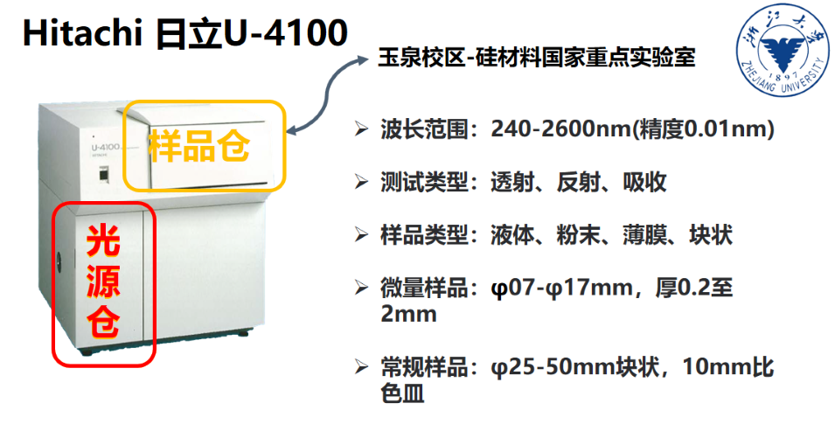测试250-350nm波段时，建议狭缝设置≥4nm;测试350-850nm波段，狭缝建议设置≥0.3nm。测试850-2500nm的请将设置页面下方的红外波段探测器狭缝设置10-20nm。光源切换位置可以自行根据需要设置。**

**机器大致信息如下­：**

**图形用户界面

**

**本仪器于2024年7月18日从硅材料重点实验室搬迁至材2-616，管理员联系方式：**

|  |  |  |  |  |  |
| --- | --- | --- | --- | --- | --- |
| 起始时间 | 结束时间 | 管理员 | 联系方式/微信 | 办公室 | 邮箱 |
| 2022 | 2024.7 | 袁玉文 | 18175093653 | 和同苑10幢-517 | 2862007894@qq.com |
| 2024.7.18 |  | 王松乐 | 17767370527 | 和同苑9幢-525 | 827345227@qq.com |
|  |  |  |  |  |  |
|  |  |  |  |  |  |
|  |  |  |  |  |  |
|  |  |  |  |  |  |
|  |  |  |  |  |  |

**设置界面详细说明：**

